Championnats de l’Ain sur Pitch and Putt 2023

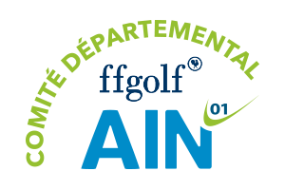

Individuel et par clubs
Dimanche 20 août 2023
Golf du Haut Bugey
Chemin du lac 01580-Samognat
09 62 50 47 25
https://www.hautbugey-agglomeration.fr/sortir-decouvrir/sport/golf-du-haut-bugey/
Inscriptions
- Possibilité de choisir un départ le matin ou l’après-midi

Index au 16/08/2023- Licence et AS d’un club de l’Ain + certificat médical ou questionnaire de santé à jour
Nom-Prénom | n° de licence | Index  au 16/08 | Jeune ?  Né(e) en 2007 ou après | Matin | Après-midi

18 trous : adultes 25 €, juniors 15€ 9 trous : 15€ pour tous Membres du Haut Bugey : 5 €

